|  |  |
| --- | --- |
| ДИПЛОМЕН ПРОЕКТ | |
| на **Христо Бориславов Ласкин** ученик/ученичка от XII клас  професия- код: „4810300“ - Приложен програмист  специалност- код: „4810301“ - Приложно програмиране |
| **Тема: Интерактивна игра**  **Изисквания за разработката на дипломния проект:** |
| **Ръководител-консултант:** Георги Величков  Сесия: май-юни 2023г.  Дата:......................... |

# СЪДЪРЖАНИЕ

ДИПЛОМЕН ПРОЕКТ 1

СЪДЪРЖАНИЕ 2

1. Увод 3

2. Изложение: 4

2.1. Системи за разработка на игри – обзор 4

2.1.1 Unity 6

2.1.2 Unreal Engine 6

2.1.3 GameMaker Studio 6

2.1.4 Construct 7

2.1.5 RPG Maker 7

2.2 Използвани технологии 7

2.2.1 Unity 7

2.3 Програмна реализация 9

2.4 Практическа работа 17

3. Заключение 23

4. Информационни източници 25

5. Приложения 26

6. Рецензия на дипломен проект 27

# Увод

Целта на тази дипломна работа е да се разработи интерактивна игра в Unity, която демонстрира законите на физиката. В нея играчът ще управлява оръдие, което изстрелва гюлета по варели, които са подредени един върху друг. Целта на играта е да се повалят всички варели на земята с минимален брой изстрели. Тази цел ще демонстрира редица физични принципи като маса, гравитация и инерция. Освен това в нея ще бъде показано параболичното движение на сачмите, които се изстрелват от оръдието, както и параболичното движение на всички тела, хвърлени под ъгъл спрямо хоризонта.

Играта ще бъде разработена с помощта на игровия енджин Unity 3D и скриптовия език C#. Играта ще се отличава с реалистична физика, точно откриване на сблъсъци и реалистични звукови ефекти. Тя ще разполага и с лесна за използване система от менюта, която ще позволява на играчите да избират нивото на трудност, броя на куршумите и други фактори. Играта ще включва и система за точкуване, която ще възнаграждава играчите за бързо и точно завършване на нивата.

За да се симулират точно законите на физиката, играта ще използва физичния енджин на Unity, който ще осигури реалистични резултати при сблъсъка на куршумите с цевите. Играта ще включва и реалистични звукови ефекти, които ще се генерират от сблъсъка на куршумите и варелите. Играта ще включва и реалистични графики и анимации, които ще помогнат за създаването на поглъщащо преживяване за играчите.

Като цяло, тази дипломна работа ще демонстрира способността да се създаде игра в Unity, която точно симулира законите на физиката. Играта ще включва реалистична физика, точно откриване на сблъсъци, звукови ефекти, анимации и система за точкуване. Играта също така ще включва удобни за потребителя менюта и нива на трудност, което ще позволи на играчите да персонализират своето преживяване. Чрез създаването на тази игра играчите ще могат да получат по-добро разбиране на законите на физиката, докато се забавляват.

# Изложение:

# Системи за разработка на игри – обзор

Съвременните игри са много по-сложни от игрите, които бяха налични преди десетилетие. Те изискват най-новите технологии и мощност на компютърните системи, за да могат да бъдат изпълнени правилно. Именно поради тази причина, разработка на игри се извършва с помощта на различни среди за разрабoтка на игри.

Средите за разработка на игри са основни инструменти за създаване, проектиране и програмиране на видеоигри. Тези среди предоставят на разработчиците на игри набор от инструменти и функции за създаване на игрови активи, управление на игровата логика и изграждане на игрови нива. Основните свойства на средите за разработка на игри са от решаващо значение за осигуряване на гладкото и ефективно протичане на процеса на разработка.

Едно от основните свойства на средите за разработка на игри е възможността за създаване и манипулиране на игрови активи. Тези активи включват модели на герои, среди, звукови ефекти и текстури. Средата за разработка на игри трябва да предоставя необходимите инструменти за създаване на тези активи, като например инструменти за 3D моделиране, анимация и редактиране на звук. Възможността за импортиране и експортиране на тези активи също е важна, тъй като позволява на разработчиците да използват повторно и да споделят своите активи в множество проекти.

Друго свойство на средите за разработка на игри е възможността за управление на логиката на играта. Средата трябва да предоставя система за скриптиране и програмиране на механиката на играта, правилата и взаимодействията. Добрата среда за разработка трябва да поддържа широк набор от езици за програмиране и да предоставя инструменти за отстраняване на грешки и тестване на игровата логика.

Проектирането на нива също е важен аспект от разработката на игри и средата трябва да предоставя необходимите инструменти за създаване, управление и тестване на игрови нива. Тези инструменти трябва да включват редактор на нива, инструменти за поставяне на обекти и врагове, както и функции за манипулиране на терена и условията на околната среда. Добрата среда за разработване на игри трябва да поддържа и скриптове и програмиране за по-сложни взаимодействия и събития в рамките на нивото.

Възможността за сътрудничество и работа в екип също е важно свойство на средите за разработка на игри. Добрата среда трябва да предоставя функции за контрол на версиите, управление на проекти и комуникация в екипа. Това позволява на разработчиците да работят по един и същи проект по едно и също време и да следят промените, направени от другите членове на екипа.

Производителността и оптимизацията също са важни свойства на средите за разработка на игри. Добрата среда трябва да предоставя функции за оптимизиране на производителността на играта, като например инструменти за профилиране, тестване и отстраняване на грешки. Това гарантира, че играта работи гладко и ефективно на различни платформи и хардуерни конфигурации.

Средите за разработване на игри трябва да предоставят набор от инструменти и функции за създаване на игрови активи, управление на игровата логика, изграждане на игрови нива, сътрудничество и работа в екип и оптимизиране на производителността на играта. Тези свойства са от съществено значение за гарантиране на гладкото и ефективно протичане на процеса на разработване на игри, което позволява на разработчиците да създават висококачествени видеоигри. Добрата среда за разработка може да помогне на разработчиците на игри да рационализират процеса на разработка, да оптимизират производителността на играта и да подобрят цялостното ѝ качество. В този раздел ще разгледаме пет от най-използваните среди за разработка на игри и ще направим кратък преглед на всяка от тях.

## Unity

Unity е популярна среда за разработка на игри, която се използва за създаване на 2D и 3D игри за различни платформи, включително мобилни, настолни и конзоли. Тя е междуплатформен енджин, който предоставя цялостен набор от инструменти за разработка на игри, включително визуален редактор, физичен енджин, инструменти за скриптиране и управление на активи. Unity поддържа широк набор от езици за програмиране, включително C#, JavaScript и Boo.

## Unreal Engine

Unreal Engine е широко използвана среда за разработка на игри, която предлага цялостен набор от инструменти за разработка на игри. Тя се използва за създаване на 2D и 3D игри за персонални компютри, конзоли и мобилни платформи. Unreal Engine е известен с разширените си графични възможности, мощния двигател за физика и широката поддръжка на скриптове. Той предоставя визуален редактор, който позволява на разработчиците да създават и променят съдържанието на игрите бързо и ефективно.

## 2.1.3 GameMaker Studio

GameMaker Studio е лесна за използване среда за разработка на игри, предназначена както за начинаещи, така и за професионалисти. Тя се използва за създаване на 2D игри за различни платформи, включително мобилни устройства, настолни компютри и уеб. GameMaker Studio предлага прост интерфейс за плъзгане и пускане, който позволява на потребителите да създават игри без никакви познания по кодиране. То също така поддържа GML - мощен език за скриптове, който предлага разширени възможности за разработване на игри.

## Construct

Construct е среда за разработка на 2D игри, която се използва за създаване на игри за мобилни, настолни и уеб платформи. Тя предлага прост визуален интерфейс, който позволява на разработчиците да създават игри бързо и лесно. Construct предоставя широк набор от инструменти за разработване на игри, включително физичен енджин, инструменти за създаване на обекти и програмиране, базирано на събития. Той поддържа и система за плъгини, която позволява на разработчиците да разширяват възможностите му.

## RPG Maker

RPG Maker е среда за разработка на игри, която се използва за създаване на ролеви игри. Тя е лесен за използване инструмент, който позволява на разработчиците да създават игри без никакви познания по кодиране. RPG Maker предоставя визуален редактор, който позволява на потребителите лесно да създават и променят съдържанието на игрите. Той предлага и изчерпателен скриптов език, който осигурява разширени възможности за разработване на игри, включително програмиране на изкуствен интелект и управление на бази данни.

# Използвани технологии

## Unity

Unity е популярна среда за разработване на игри, която е придобила широка популярност благодарение на своята гъвкавост и лекота на използване. Тя е мощен инструмент, който позволява на разработчиците да създават игри за широк спектър от платформи, включително мобилни устройства, персонални компютри и конзоли. Unity предлага широк набор от функции и инструменти, които помагат на разработчиците да създават висококачествени игри.

Едно от основните предимства на Unity са неговите междуплатформени възможности. Той е в състояние да експортира игри за редица платформи, включително Android, iOS, Windows, macOS и Linux. Тази функция е особено полезна за разработчици, които искат да насочат една игра към множество платформи. Гъвкавостта на Unity също така позволява на разработчиците да създават игри, които могат да се играят както на 2D, така и на 3D платформи.

Друго значително предимство на Unity е неговият всеобхватен магазин за активи. Магазинът предлага широка гама от предварително създадени активи, скриптове, плъгини и други инструменти, които могат да се използват за подобряване на процеса на разработване на игри. Тези активи могат лесно да бъдат импортирани в Unity и могат да помогнат на разработчиците да спестят време и усилия, като намалят необходимостта от създаване на активи от нулата.

Unity също така разполага с голяма и активна общност от разработчици, които споделят своите знания, опит и ресурси. Тази общност е ценен ресурс за разработчиците, които искат да научат нови техники и трикове и да получат помощ при отстраняване на проблеми. Налични са и множество онлайн форуми, уроци и ресурси, които помагат на разработчиците да се научат как да използват Unity ефективно.

Една от основните характеристики на Unity е неговият език за скриптове - C#. C# е мощен и универсален език за програмиране, който се използва широко при разработването на игри. Той е език от високо ниво, който позволява на разработчиците да създават сложни скриптове с лекота. Възможностите на Unity за писане на скриптове на C# позволяват на разработчиците да създават персонализирани скриптове, които могат да се използват за контрол на поведението на игровите обекти и активи.

Unity предлага и цялостен набор от инструменти за създаване на 2D и 3D графики. Тези инструменти включват вграден двигател за физика, система за частици и система за осветление, наред с други. Графичният енджин на Unity е способен да визуализира сложни 3D сцени и среди и може да се използва за създаване на висококачествени визуални ефекти и анимации.

И накрая, потребителският интерфейс на Unity е интуитивен и удобен, което улеснява разработчиците в навигацията и използването на платформата. Интерфейсът е проектиран така, че да може да се персонализира, което позволява на разработчиците да подреждат прозорци и панели според индивидуалните си нужди. Тази функция е особено полезна за разработчици, които искат да се съсредоточат върху конкретни аспекти на процеса на разработване на игри.

В заключение, Unity е универсална и мощна среда за разработка на игри, която предлага широк набор от функции и инструменти. Нейните междуплатформени възможности, обширният магазин за активи, голямата общност, скриптовият език C#, графичният енджин и удобният интерфейс я правят привлекателен вариант за разработчиците, които искат да създават висококачествени игри.

# Програмна реализация

Настоящата дипломна работа е разработена интерактивна игра, наречена „Shoot Тhe Barrels“. В играта играчът управлява оръдие, което изстрелва топки към варели, разположени един върху друг. Целта на всяко ниво е да се използва оръдието, за да се съборят всички варели с минимален брой изстрели, така че да докоснат земята. Играта е създадена, за да демонстрира принципите на физиката, включително движението на снаряди и ефекта на гравитацията върху обекти с различна маса. Чрез играта потребителите могат да получат по-добро разбиране на тези концепции.

Играта Shoot the Barrels се състои от три различни сцени, всяка от които представлява различно ниво на трудност. Играта започва с играча, който започва от първото ниво и преминава към следващото ниво, след като успешно завърши предишното. Въпреки че всяко ниво е различно, с различна степен на трудност, сцените за тях са почти идентични. Единствената разлика се състои в начинът, по който варелите са разположени във всяко ниво. Този дизайн позволява на играча да се съсредоточи върху прилагането на принципите на физиката, като например движението на снарядите и гравитацията, във всеки сценарий, без да бъде претоварен от постоянно променящата се среда. Той също така позволява на играча да се учи и да прилага разбирането си за физичните концепции в различни сценарии, което е от решаващо значение за изграждането на здрава основа от знания.

Описание на обектите

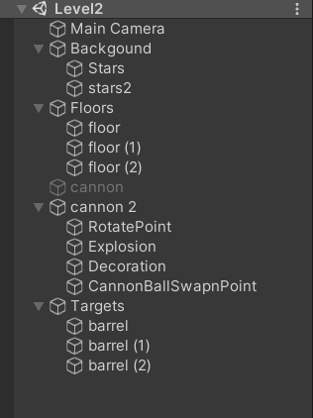

Фиг. 1

Както се вижда от фиг. 1 сцената за второто ниво се състои от следните основни игрови обекти

* MainCamera – основната камера на сцената. Ето нейните елементи:

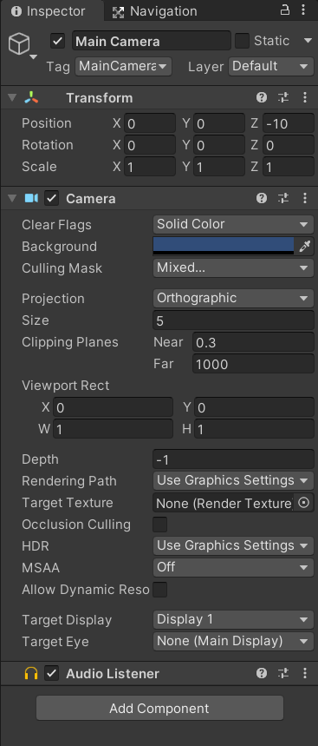

Фиг. 2

Както се вижда от фиг. 2 камерата е с центрирани координати. Настроена е да използва ортографична проекция. В нея се съдържа Canvas елемент, който е част от GUI(Graphics user interface) на играта. Елементите, които са негови наследници са:

* + Barrels – показващ броя парели докосващи земята;
  + Cannon balls – показващ броя оставащи снаряди;
  + Панел съдържащ следните текстови полета и бутони:
    - YouWinMessage
    - YouLooseMassage
    - btnNexLevel
    - btnPlayAgain

Те се са част от панела, който се визуализира, когато нивото приключи или за щото са свършили броя гюлета, или защото всички варели са докоснали земята.

* Background – главен обект съдържащ елементите на фона на играта. Основният му компонент е Sprite renderer с картинка на мъглявина. Той съдържа също два обекта-наследници, които съдържат картинки на звезди. Така се създава обстановка имитираща друга планета, в която липсва атмосфера, но има гравитационно привличане.
* Floors – главен обект съдържащ множество подобекти описващи земната повърхност. Всеки от тях съдържа два допълнителни компонента:
  + sprite, който изобразява земя;
  + BoxCollider – не позволяващ на обектите да върху него да падат безкрайно време.
* Cannon – обект описващ оръдието, което стреля по варелите. То съдържа следните компоненти:

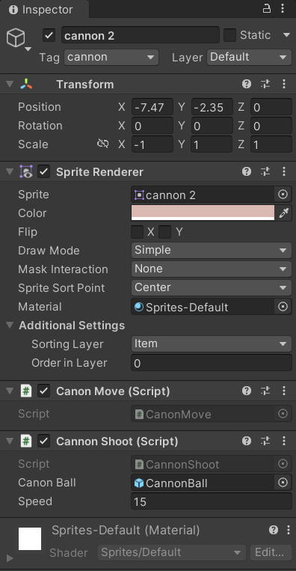

Фиг. 3

* Както се вижда от фиг. 3 оръдието притежава SpriteRenderer, в който се съдържа картинката му. Към него са добавени два скрипта:
  + Canon Move – менажиращ завъртането на оръдието

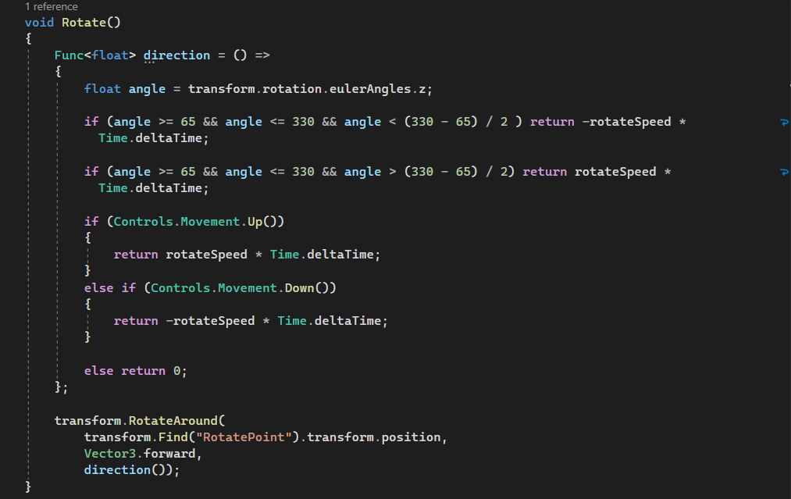

фиг. 4

Този скрипт изпълнява функцията Rotate не всеки кадър. В нея се създава един делегат, който връща ъгъла, с който да се завърти оръдието. В случай, че бутона е задържан скоростта с която се върти оръдието е съобразена с кадрите в секунда на играта. Играта не позволява завъртане с ориентация под 65 и над 85 градуса. При натискане на бутон за нагоре, градусите се увеличават, а надолу намаляват.

След което се извиква функцията RotateAround, която завърта оръдието около точка представена от игрови обект, който е наследник на оръдието. Тя завъртa текущия игрови обект, като ъгълът се генерира от делегата, който е описан по-горе.

* CannonShoot – представлява скрипт, който менажира стрелбата на оръдието. Ето неговият код:

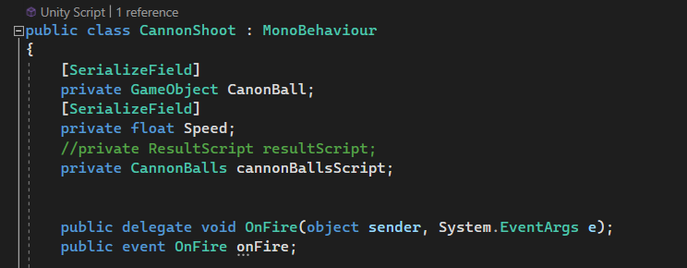

Фиг. 5

Както се вижда от фиг. 5 в класа за стреляне има няколко полета:

* + CanonBall – игрови обект, на който се задава префабрикиран снаряд; Той ще се генерира и изстрелва с дадена скорост при натискане на бутон “Space”;
  + Speed – скорост на снаряда;
  + cannonBallsScript – референция, към скрипта за визуализиране на оставащите гюлета;

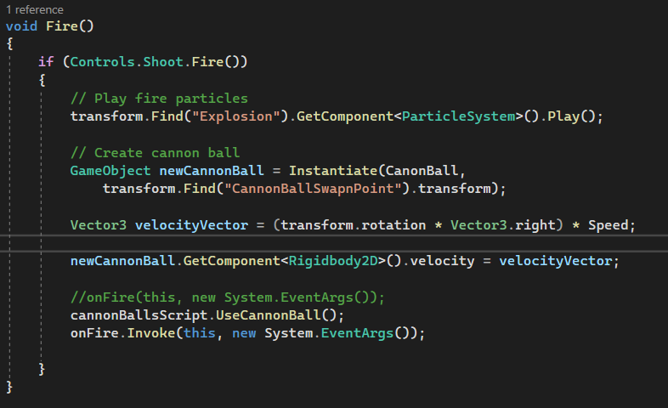

Фиг. 6

Както се вижда от фигурата, функцията Fire проверява дали е натиснат бутона за стреляне, като в случай, че е натиснат се селектира обектът за частици „Explosion“. Той разпръсква частици имитиращи огъня от дулото на оръдието. След селектирането се извиква функцията Play(). Следва създаването на нов обект, който е копие на “cannonBall” и му задава скорост.

След това се извиква функцията „UseCannonBall()“ на обекта cannonBallsScript. Нейният код е демонстриран на фигура 7.

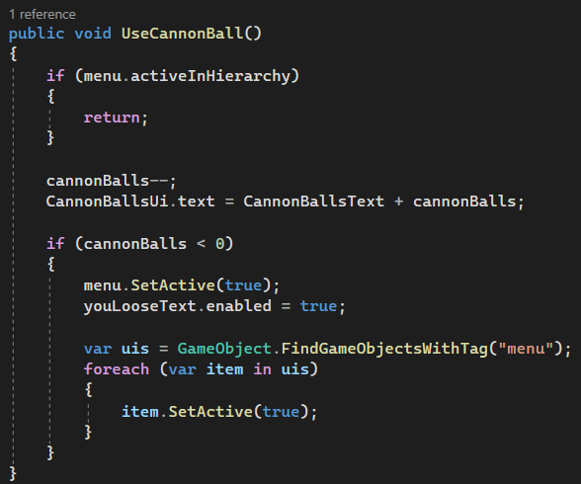

Фиг. 7

В нея се намалява брояча на оставащи гюлета(опити) за играча и те се визуализират на “CannonBallsUi”. В случай, че гюлетата достигнат стойност по-малка от нула се визуализира менюто, като върху него се активира обект показващ текст „You Lose“ и се активират всички игрови обекти с таг “menu”.

Обектът cannon – има няколко наследника:

* + RotatePoint – точката около която се върти оръдието.
  + Explosion – обект от тип “Particle System”, който разпръсква огнени частици след всеки изстрел.
  + CannonBallSpawnPoint – празен обект указващ точката от която се генерира гюлето.
* Targets – игрови обект съдържащ варелите.

Основният компонент е скриптът „CheckTargetsOnFloor“. Той проверява дали всички варели докосват земята.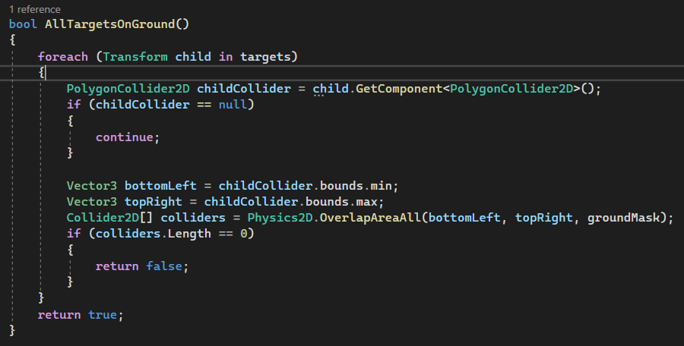

Фиг. 8

Тя итерира всички наследници на текущия обект. Те представляват игрови обекти с формата на варели, на които се взимат компонентите от тип PolygonCollider2D и се изчислява дали имат колизия с обект от слой “Ground”.

# 2.4 Практическа работа

При начало на играта, започвате от ниво 1, нивата са общо 3. Играта изглежда по този начин (виж Фиг. 9). Целта на играта е да се свалят варелите на земята, с гюлетата, които имаме.

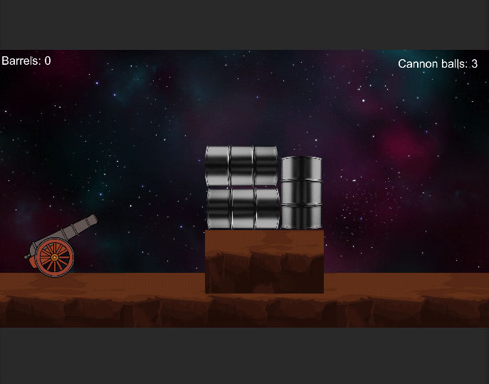

Фиг. 9

Горе вдясно на екрана може да видите, че има "Cannon balls: 3", което означава, че имаме 3 гюлета за стреляне (виж Фиг. 9). Стрелянето на гюлетата става с левия бутон на мишката или със "Space"-a на клавиатура. След като стреляте гюлетата се намалят с 1 (виж Фиг. 10).

От лявата страна на екрана има "Barrels: 0", което означава, че все още не е свален нито един варел (виж Фиг. 9). След като стреляте и свалите варел на земята, броят на варелите се увеличава (виж Фиг. 10).

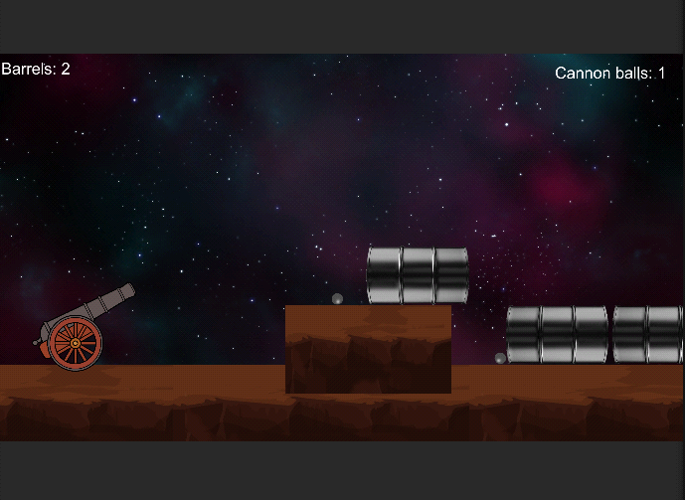

Фиг. 10

Позицията на оръжието може да се промени с "UP-Arrow" и "DOWN-Arrow", които се намират на клавиатурата. Максималната стойност на горната позиция на оръжието е, като цялото оръжие е насочено нагоре (виж Фиг. 11) и крайната позиция надолу на оръжието (виж Фиг. 12), при която нямате възможност да уцелите варел.

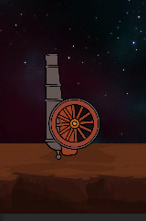

Фиг. 11

На фиг. 11 е показана максималната допустима позиция на завъртане на оръдието.

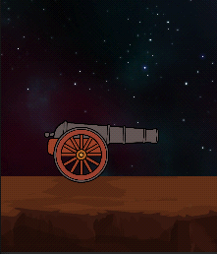

Фиг. 12

На фиг. 12 е показана стандартна позиция на завъртане.

За да продължите към следващото ниво трябва да сте свалили всички варели на земята (виж Фиг. 13), при което изписва "You win", също така излизат 2 бутона "Next level", който изпраща към следващото ниво и "Play again", който ви праща в началото на играта.

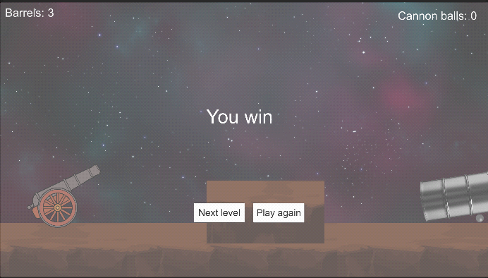

Фиг. 13

Ако не успеете да свалите всичките варели или използвате повече гюлета, отколкото имате, ще ви излезе съобщението "You loose" (виж Фиг. 14), същото така и бутоните "Next level", и "Play again", които споменахме по-горе. Единствената разлика e при бутона "Next level" е, че няма да ви изпрати на ново ниво, щом сте загубили играта.

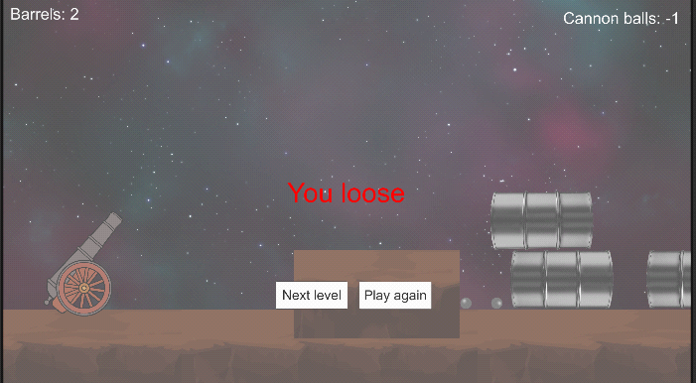

Фиг. 14

Ако успеете да минете през всичките нива на играта успешно, ще ви изпише съобщение "You win the game!" (виж Фиг. 15) и горе споменатото "Play again".

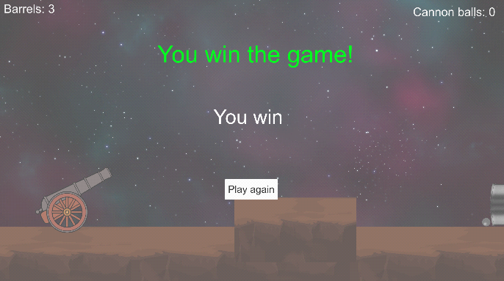

Фиг. 15

Тактиката за спечелване на горните нива, е изстрелването на гюлета с малък интервал от време, (бързо натискане на левия бутон на мишката или "Space") при което кинетична енергия на варелите, достига пикови стойности, които спомагат за тяхното по - лесно събаряне.

# 

# Заключение

В заключение, интерактивната игра Shoot the Barrels е отлично средство за преподаване и демонстриране на принципите на физиката. Дизайнът на играта, който включва стрелба с оръдейни топки по варели, подредени в различни конфигурации, позволява на играчите да използват разбирането си за движението на снарядите и гравитацията, за да решат предизвикателството на всяко ниво. Използването на играта като инструмент за преподаване има няколко предимства, включително повишаване на мотивацията и ангажираността и осигуряване на забавен и интерактивен начин за учене. Интерактивният характер на играта насърчава играчите да експериментират и да се учат по метода на пробите и грешките, което е съществена част от учебния процес.

Простотата и достъпността на играта я правят идеална за използване в образователни среди, особено за въвеждащи курсове по физика. Играейки Shoot the Barrels, учениците могат да придобият по-добро разбиране на основните концепции на физиката, което може да им помогне да постигнат отлични резултати в по-напредналите курсове. Освен това гъвкавостта на играта позволява персонализиране, като например промяна на разположението на барелите или добавяне на нови нива, за да се адаптира учебният опит към индивидуалните нужди.

Използването на игрови енджини като Unity доведе до революция в процеса на разработване на игри, като го направи по-достъпен и демократизира разработването на игри. Unity, по-специално, се превърна в популярен избор за разработчиците на игри поради своята лекота на използване, гъвкавост и поддръжка на множество платформи. Той предоставя редица функции, като например симулация на физика и инструменти за управление на активи, които правят процеса на разработка по-рационален и ефективен.

В обобщение, разработването на интерактивни игри като Shoot the Barrels има огромен потенциал за обучение и вдъхновяване на учащите се за физиката и други научни дисциплини. Използването на игрови енджини като Unity предоставя на разработчиците на игри мощен инструмент за създаване на увлекателни и интерактивни учебни преживявания. Бъдещето на обучението чрез игри изглежда светло, с все по-широкото внедряване и иновации в тази област. Тъй като преподавателите и разработчиците на игри продължават да си сътрудничат и да изследват възможностите на обучението чрез игри, можем да очакваме в бъдеще да видим още по-вълнуващи и ефективни образователни игри.

# Информационни източници

1. Hocking, J. (2018). Unity in Action: Multiplatform Game Development in C#. Manning Publications. ISBN-13: 978-1617294969
2. Ferrone, H. (2017). Learning C# by Developing Games with Unity: Beginner's Guide. Packt Publishing. ISBN-13: 978-1788478926
3. Jackson, S. (2015). Mastering Unity 2D Game Development. Packt Publishing. ISBN-13: 978-1784393104
4. Unity Learn. Unity Technologies. (n.d.). Retrieved February 24, 2023, from https://learn.unity.com/
5. Unity Technologies Blog. Unity Technologies. (n.d.). Retrieved February 24, 2023, from https://unity.com/topics/game-development
6. Unity Tutorials. Unity Technologies. (n.d.). Retrieved February 24, 2023, from https://unity.com/learn/tutorials

# Приложения

Картина, която съдържа текст

Описанието е генерирано автоматично

# Рецензия на дипломен проект

|  |  |  |  |
| --- | --- | --- | --- |
| **Тема на дипломния проект** |  | | |
| **Ученик** |  | | |
| **Клас** |  | | |
| **Професия** |  | | |
| **Специалност** |  | | |
| **Ръководител- консултант** |  | | |
| **Рецензент** |  | | |
| **Критерии за допускане до защита на дипломен проект** | | **Да** | **Не** |
| Съответствие на съдържанието и точките от заданието | |  |  |
| Съответствие между тема и съдържание | |  |  |
| Спазване на препоръчителния обем на дипломния проект | |  |  |
| Спазване на изискванията за оформление на дипломния проект | |  |  |
| Готовност за защита на дипломния проект | |  |  |
| Силни страни на дипломния проект |  | | |
| Допуснати основни слабости |  | | |
| Въпроси и препоръки към дипломния проект |  | | |

**ЗАКЛЮЧЕНИЕ:**

Качествата на дипломния проект дават основание ученикът/ ученичката............. да бъде допуснат/а до защита пред членовете на комисията за подготовка, провеждане и оценяване на изпит чрез защита на дипломен проект- част по теория на професията.

.........05.2023г.

Град София Рецензент:................................

*Указания:*

* *При попълването на документа да се използва стил „Дипломна работа“, в който е настроен шрифта и размера, така, че да бъде изпълнено условието за 30 реда и 60 символа в ред.*
* *След попълването на основната информация, всички текстове в сиво да се премахнат.*
* *За формулирането на отделните точки в съдържанието използвайте стиловете Heading 1 (за основни дялове), Heading 2 (за отделните точки в дяловете), Heading 3( за отделните подточки във всяка точка на дяловете). За описателния текст в точките използвайте стил „Дипломна работа“.*
* *Всяка фигура, картинка и таблица да бъдат означени и номерирани. Използвайте пестеливо разполагане на текста спрямо фигурите/картинките, така, че при разпечатването да не се хаби излишен брой листи.*
* *Спазвайте изискванията за ползване и цитиране на чужди разработки (авторско право).*
* *След като приключите с работата по всички точки и заличите ненужните текстове, направете обновяване на СЪДЪРЖАНИЕТО, така, че всички нововъведени точки и подточки да придобият местоположение спрямо страниците*
* *В меню “File”/ info въведете автора на документа, така, че при проверка от страна на рецензента аворството да бъде потвърдено недвусмислено .*
* *Запишете файла с име- името на дипломанта и класа.*